Hustudy四方面验收汇报
功能展示 非功能性展示 关键技术 工作量
编制日期：2026年11月7日｜适用版本：main基线70096a8及当前本地未提交修改
我们以一门课程中的连续学习任务展示项目：导入资料、理解原文、整理笔记、完成练习、回看错题，再回到课程总览继续学习。汇报重点是每一步产生了什么真实结果，以及各模块如何保持来源、权限和历史数据的一致性。
四个方面及其应呈现的证据
方面 | 汇报内容 | 可核对证据
①功能展示 | 四人分工、全站功能、数据库恢复案例与闭环 | 输入文件、原对象、笔记引用、作答和复习记录
②非功能性 | 性能效率、安全、错误处理和健壮性 | 有样本与日期的测量、异常用例、保留的失败项
③关键技术 | 语言框架、架构、数据组织和关键算法 | 真实源码目录、实体关系、状态与调用边界
④工作量 | 当前主体源码行数及辅助工程投入 | 固定工具口径、目录范围、分类结果和复核命令

八分钟现场汇报建议
时间 | 主讲 | 现场重点
0:00–0:45 | 队长 | 学习问题、课程总览、四人分工与闭环
0:45–2:10 | 队长／M1 | 真实课件阅读、版本、查找、来源与PPT助手入口
2:10–3:20 | M2 | 有来源问答、已有完整报告和发送预算
3:20–4:25 | M3 | 保存笔记、引用回源和关联阅读
4:25–5:45 | M4 | 已核验题库、练习、自评、错题与计划
5:45–8:00 | 四人／队长 | 非功能证据、架构数据、代码量及剩余问题

使用说明：正文的D/S/N编号仅用于本次演示组织，不替代仓库已有FR、TC或40项任务编号。方案和待执行案例不写成已通过；历史自动验证、真实AI调用与人工验收分别标注。

1 功能展示

1.1 四人职责与模块衔接
表1 四人分工与交接
成员 | 主要责任 | 向其他模块交付什么
张昊轶／队长 | 共享基础层＋M1 MaterialHub | 认证、课程、文件任务、总览、查找、备份、指南和反馈；提供版本、片段和可授权来源，统筹集成验收。
高长鑫／M2 | AI Study 学习分析 | 资料问答、学习报告、提示词、Provider、结构与引用核验、预算和历史；向M3提供待审阅草稿。
付振琨／M3 | NoteGraph 笔记工作台 | 笔记编辑阅读、保存恢复、双链图谱、图片公式与导出；保存个人表达并保留M1来源回跳。
向天晨／M4 | ExamPilot 题库与复习 | 题库录入校正、答案匹配、知识标签、统计蓝图、三种练习、判分自评、错题和复习计划。

队长讲清各模块之间的关系，队员讲清本模块内部实现。主责不等于全部修改均由本人独立完成；队长集成和AI辅助改动以交接记录说明，成员签收仍由本人完成。
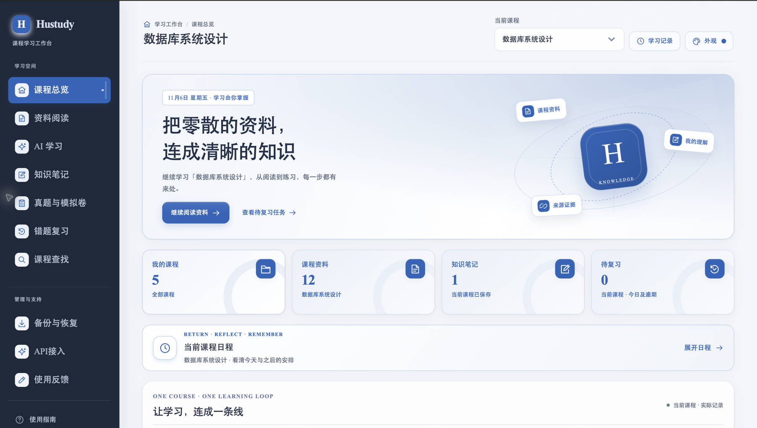
图1 课程总览界面（取自参考汇报PPT第5页原图）
闭环：课程总览 → M1原文 → M2有来源的理解 → M3个人笔记 → M4练习与错题 → 回原文、补笔记和设计划 → 总览续学。页面打开、报告生成或计划完成都不自动代表知识已经掌握。

1.2 全站功能覆盖
以下按当前入口归纳展示范围。验收时既看操作结果，也看刷新后能否回读、来源能否回原对象、失败是否有明确反馈。
表2 功能与可见成果
范围 | 当前主要功能 | 验收时展示的成果
共享层 | 注册登录、课程整理、权限、统一导航与未保存保护 | 本人课程、原账户恢复、取消离开保留草稿
课程总览 | 真实学习摘要、续学、全部记录、手动及错题日程 | 回到原版本／原笔记／原作答，日程状态可回读
M1管理 | 四类资料上传、批量结果、分类标签、筛选分页、版本 | 保存/解析/索引/兼容预览分开，旧版可定位
M1阅读 | 原格式、PDF与文本、查找、版本对照、书签、图片和人工补录 | 原页或原片段定位、补录确认/撤回、截图有来源
M1关联 | 阅读笔记、引用反查、跨模块学习关联、范围资料包 | 当前版本的有效笔记与结果，明确选中范围
PPT助手 | 固定当前版本总结、知识点目录、有效引用页码、单点摘记 | 预览范围，报告与可编辑笔记草稿分开
M2 | 检索、问答、报告、补充笔记、分批续跑、历史精确/相近复用 | 逐字引用、批次与实际调用数、人工确认使用旧结果
M3组织 | Markdown编辑/阅读、目录标签、UUID双链、反链与图谱 | 保存后回读，打开关联笔记保留草稿保护
M3增强 | 图片公式、手动/可选自动保存、恢复副本、冲突合并、识别/助手 | 结果先核对，合并仅为草稿，明确保存后才持久化
M4题库 | Markdown/ZIP及确认式AI转写、校正、答案匹配、插图、真题身份 | 题目核验、来源与答案状态明确，自制题不冒充真题
M4练习 | 标签统计/缺口/蓝图，随机、整卷、自选；保存答案、交卷、自评 | 提交前答案隔离，提交后原题/答案/得分快照
错题复习 | 回源、重做、掌握/保留/移出、复发记录、每日目标与日期计划 | 重做与原成绩分开，计划可回原错题
共享支持 | 查找、API接入、备份恢复、标准包、指南反馈、外观 | 真实分页回源、账户独立模型、明确导出范围和统一排版

当前边界：独立“知识点学习”页面和AI自动出新题已停用。教师强调标记仍缺M1写入与reader接通；不能把M2消费校验写成已完成全站闭环。语义搜索、自动间隔复习和自动云同步不列为已实现能力。

1.3 演示数据与测试准备

主案例与可复制备选
主案例为本机test账户“数据库系统设计”课程中的《第十章》数据库恢复技术。11月6日记录该版本91片段、16082字；开场前先确认当前版本仍一致。真实课件不随源码分发，其他电脑可用下列fixtures自制材料复现同类流程。
表3 预备材料与预期
材料 | 用途 | 准备与核对
授权《第十章》PPTX | 真实课件、页码问答与报告 | 在本人课程保留原件；核对91页版本，准备首页/中间/末页。
database_recovery_  material.md | 自制恢复技术原文 | 位于fixtures；上传到“数据库恢复验收”新课程，不是真实教师课件。
database_recovery_  questions.md | 自制题库与错题闭环 | 位于fixtures；3选择＋1解答，5/5/5/10分，总25分。
native_preview.pptx  native_preview.docx | 可分享的原格式备选 | fixtures自制文件；不要求携带私人课件，也不冒充大课件性能样本。

准备步骤：①启动API、前端及worker；②在test账户核对当前课程；③另建验收课程上传两份自制Markdown；④从题库资料版本导入并校正核验；⑤把“数据库恢复基础”标签的讲义来源另行确认到自制原文；⑥记录课程、版本、题目、笔记与作答ID，不只记录标题。
自制题答案按原文件为B／C／A；练习可能打乱选项，应按选项内容核对。解答题由本人自评。可控制场景：第一题故意选“两类故障都必然损坏磁盘”，其余选择题答对，解答题自评10分，预期总分20/25并产生第一题错题。
表4 演示案例安排
编号 | 场景 | 预期终点
D01 | 资料上传、阅读、版本和来源 | 原文可定位，旧引用不漂移
D02 | 资料问答及整章报告 | 答案有有效引用、报告完整或明确续跑
D03 | 笔记保存、关联与冲突 | 正式保存可回读，冲突不覆盖原稿
D04 | 题库练习、错题和复习 | 20/25受控结果，错题回源和计划可查
S01–S08 | 共享支持与导出恢复 | 各自有可回读结果，危险操作隔离

本轮准备状态：新增两份自制材料；题库已通过现有严格Markdown解析器，确认4题、题型、答案和25分。尚未把该新案例导入日常账户或进行浏览器实测，现场验收需按下页步骤实际执行。

1.4 D01 资料上传与阅读闭环
目标：证明资料原件、解析正文、检索、版本和引用都能正确衔接。队长主讲；输入自制讲义及授权PPTX，成功与失败均保留可核对状态。
1. 上传自制讲义，核对文件名、大小与所属课程。等待解析/索引完成，再搜索“日志先行”；不能把“已保存文件”当成已可检索。
2. 打开授权PPTX，用原格式或兼容PDF阅读首页、中间页、末页，并在文本中定位关键词。确认阅读区有界，展开助手不会把整章堆成长页面。
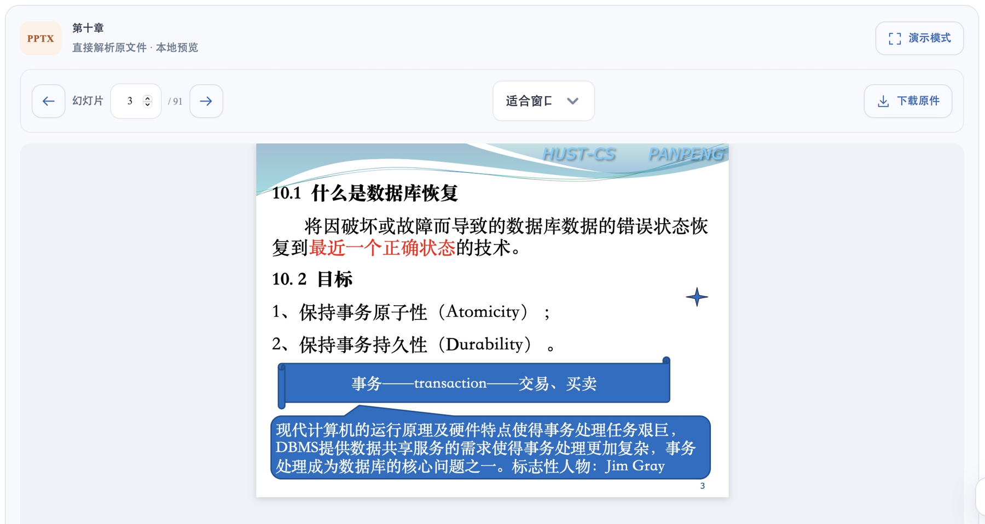
图2 资料原格式阅读界面（参考PPT第11页；为已有界面证据）
3. 从命中片段保存一篇“日志先行原则”阅读笔记；进入笔记回读正文，点击引用应回到相同课程、原版本和原片段。再从资料端反查引用它的笔记。
4. 为自制讲义上传新版本，增加一句明显标识；查看新旧版本文字对照。旧笔记引用继续指向旧版，不静默切为最新版；目录筛选不改变当前阅读版本。
5. 在隔离课程试错：不支持的后缀、超限文件、无正文PDF与取消中的任务。错误应明确；人工补录须确认才参与引用，撤回后引用显示来源不可用。
通过条件：原件可读、正文可检索、页号/片段正确、笔记引用可回读；原件/解析/索引/预览状态不混淆，失败不伪成功。单文件≤30MiB，一批≤20份/100MiB。
兼容PDF为可选路径：需LibreOffice、显式启用和worker；没有缓存时按需生成，不承诺任意损坏或加密文件可转换。原格式阅读不依赖该转换器。

1.5 D02 资料问答与学习报告

资料问答的操作与判断
在AI学习选择《第十章》原版本第14–18页，问题填写：“比较系统故障与介质故障，说明恢复时UNDO、REDO的作用；仅依据选定课件，缺少依据时明确说明，并给出原文引用。”核对账户模型、范围和发送预览后再确认。
通过条件：回答不能只给结论；应有可核对的逐字引用，点击可回原页。故意问所选资料没有依据的内容，应明确不足，不能编造来源。历史相近推荐须先看原问题和完整结果，再人工确认复用，不应假称新生成。

整章报告与PPT阅读助手
报告目标可用：“按知识点整理数据库恢复技术，说明故障类型、日志先行、UNDO/REDO和检查点；保留可核对引用，列出复习提纲与自测。”阅读助手固定当前版本；AI学习工作区允许显式选择多资料。两者复用M2能力，但阅读界面只服务当前课件。
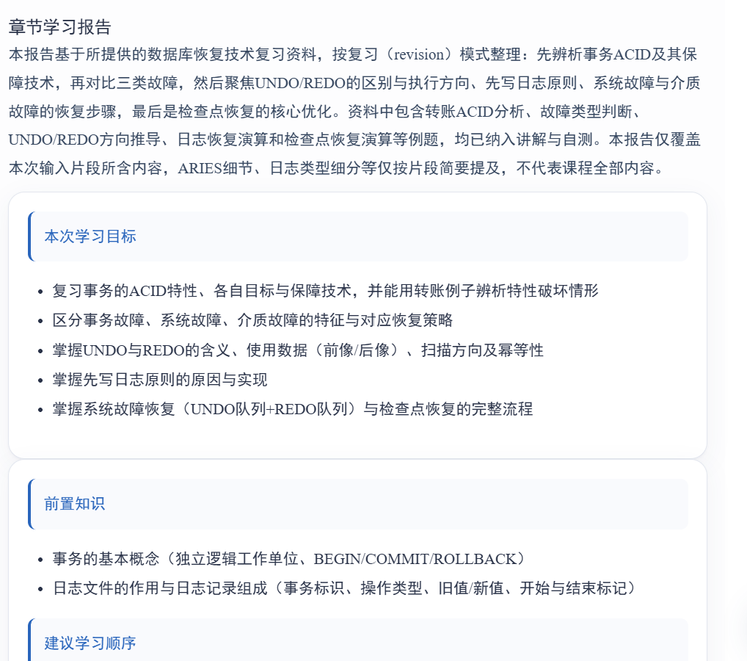
图3 AI结果界面示例（参考PPT第40页原图）
核对预览的片段/字数/批次。120秒从首次派发起计入排队及网络等待；不足时明确停止或续跑，成功批次不重发。结构修复0/1/2次由用户逐次授权，默认0；修复不处理伪引用或越权。长报告分批独立呈现，不宣称跨批融合全文。
已有真实证据：11月6日glm-5.3-flash连接1.27秒，问答8.07秒/4引用；91片段整章报告在3个确认窗口完成，29知识点、4例题、15自测、78条去重引用。曾发生INVALID_JSON及窗口中止，记录未删除。以上不是本轮新调用或供应商性能承诺。

1.6 D03 笔记保存与知识关联
目标：把原文和AI建议转化为本人可审阅、可保存的表达，而不是复制一份不可核对的答案。M3主讲，M1提供来源，M2提供草稿。
1. 从阅读助手选择一个有有效引用的知识点，生成“日志先行与恢复”的笔记草稿；改成自己的表达，核对标题、原文与引用后明确保存。
2. 刷新并在知识笔记回读；使用阅读/专注模式与标题目录；插入一个本地公式、图库图片和一条UUID双链，打开关联笔记及反链/图谱。
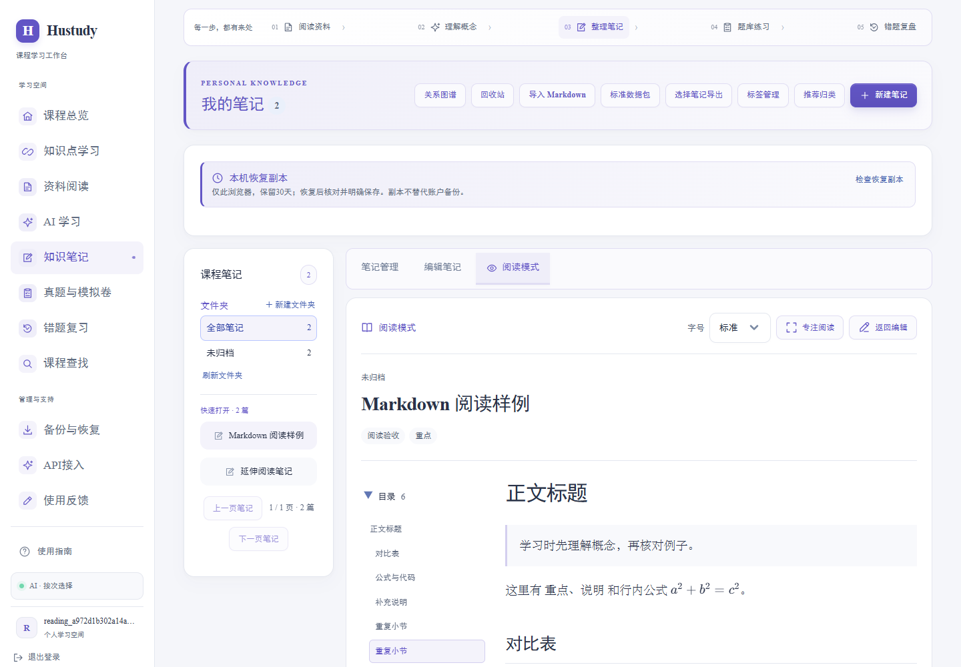
图4 笔记工作区示例（参考PPT第47页原图）
3. 修改正文但不保存，尝试离开后选择取消；应保留草稿。默认手动保存，若启用自动保存需核对提示与账户偏好，不把恢复副本当成正式保存。
4. 用两个浏览器上下文打开同一隔离笔记：A先保存，B用旧revision保存应出现409冲突。查看服务端与本地版本，三方合并只生成草稿，核对后再明确保存。
5. 导出笔记并检查图片/引用；识别或笔记AI仅在明确选择内容并确认后使用，结果先预览、再采纳为草稿，最后仍由本人保存。
通过条件：刷新后正文/标签/目录/引用一致；双链按UUID定位；冲突、登录过期、网络失败或迟到结果不能覆盖现有草稿。资料回源不创建新笔记、不自动标掌握。
证据要求：记录保存前后revision、原笔记ID、引用的版本/片段ID；截图只展示必要内容。两窗口冲突在隔离课程操作，不在重要日常笔记上试覆盖。

1.7 D04 题库练习与错题复习
输入自制数据库恢复题库，M4主讲。先在资料阅读上传题库文件，再从该资料版本导入，使原题出处稳定；题目引用与知识标签关联的讲义来源分别核对。
1. 校正4题题干、选项、答案、标签与分值，明确核验。自制题不确认历年真题身份；真实真题身份需真实材料和人工确认。
2. 用自行选题模式选择这4题，检查预览总分25。另简要展示随机与整卷模式的配置；不为了展示模式而无意创建多份作答。
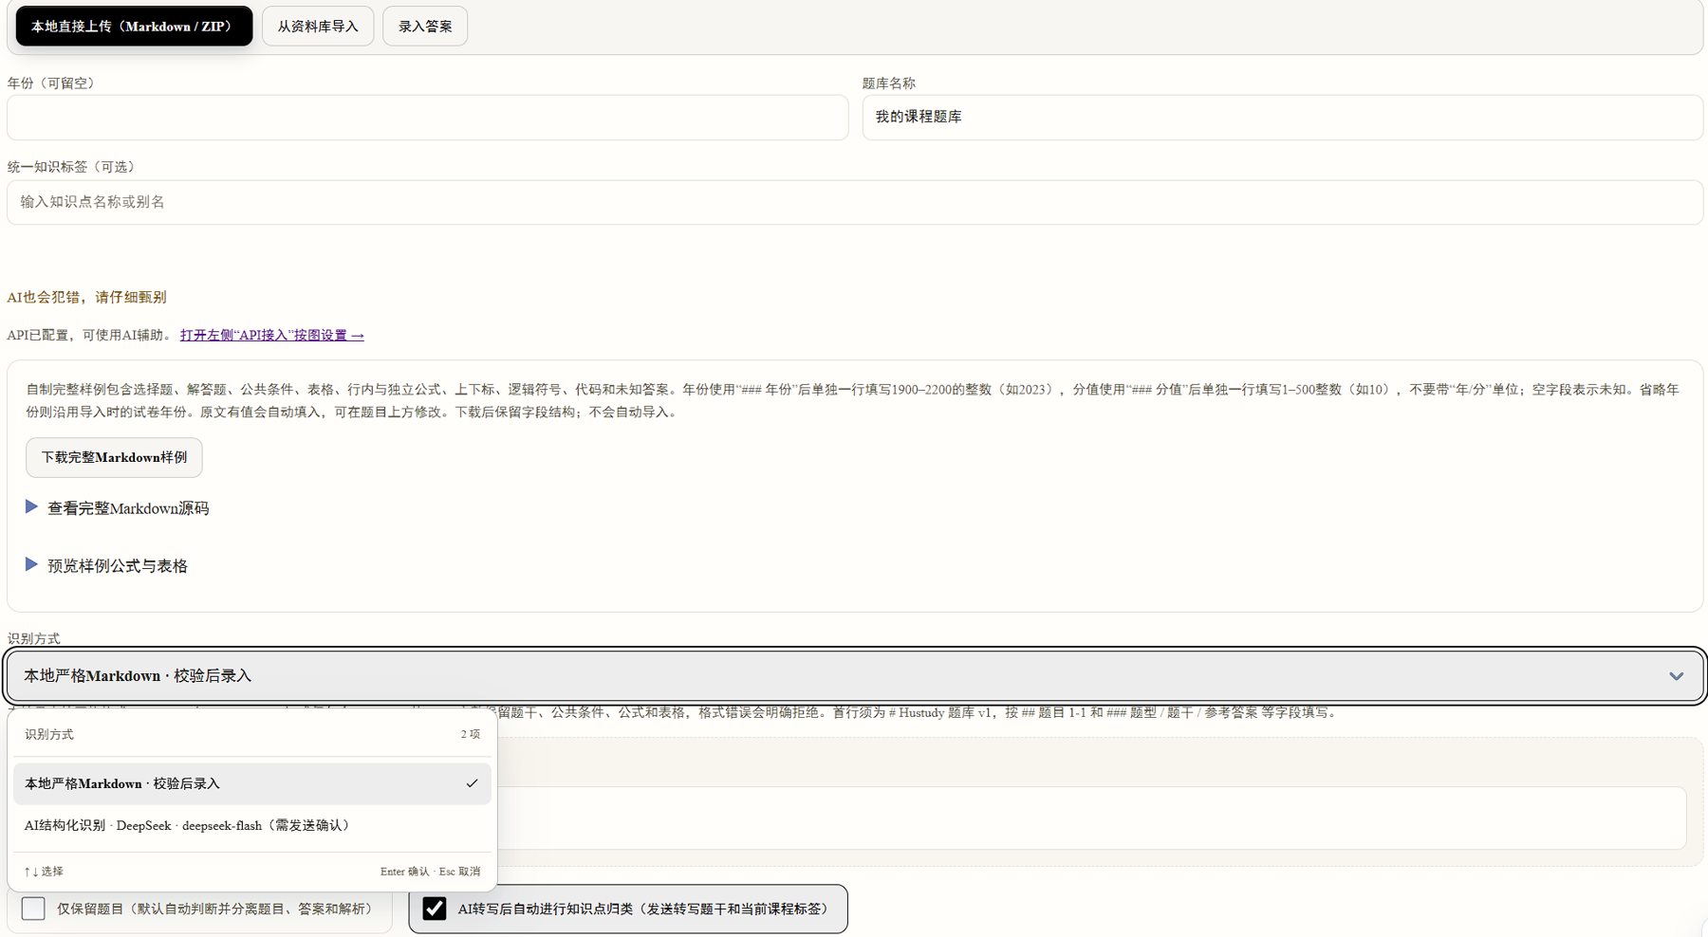
图5 题库工作区示例（参考PPT第60页；图中材料与新数据库题库不同）
3. 按第4页受控方案答题：第一题故意错，另两选择题正确；保存答案后重新进入，应恢复原作答。提交前不能看到参考答案，重复提交不能重复计分。
4. 交卷后核对选择题10/15，解答题待自评；按参考内容自评10/10后，总分应为20/25。题号和选项位置可能变化，按原题内容而非屏幕顺序识别。
5. 在错题复习打开第一题，回原题/原资料，并通过已确认的标签来源回讲义；补充笔记，安排次日复习。在总览找到该计划，回原错题显式重做。
通过条件：第一次成绩保持20/25；重做答对只更新复习相关记录，不改原试卷成绩。完成日程与标掌握是不同操作；更改题库后历史作答仍保留题目与答案快照。
注意：未经自评的解答题应明确待自评；未知分值不能伪造总分。统计和蓝图仅基于本人当前有效、已核验的题目及映射。

1.8 共享支持功能验收
表5 共享支持操作与判定
编号 | 操作 | 应观察的结果
S01 查找 | 检索“检查点”，切资料/笔记页并翻页 | 总数和页数据真实；命中回原版本；资料筛选不错误影响笔记。
S02 续学 | 在总览打开全部记录，按类型/标题查找 | 回原资料、笔记、结果或作答；已提交作答不当成未完成。
S03 日程 | 新增手动计划，筛选、完成/恢复待办、删除 | 刷新可回读；错题计划可回原题，手动计划不虚构错题关系。
S04 模型 | 当前账户保存模型；明确测试连接 | Key不回显，模型/目的地可核对；无配置不回退其他账户Key。
S05 外观 | 切主色、黑/宋/楷体、12–18px字号及导航密度 | 多工作区整体一致；英文优先Times New Roman，草稿和语义状态保留。
S06 帮助 | 按章搜索/下载user.md与示例；提交具体问题 | 下载内容与根手册一致；反馈有可回读结果，不发送个人Key。
S07 导出 | 选择资料包、笔记ZIP或账户ZIP | 范围与用途明确；账户包不含密码/Key；失败原因可见。
S08 恢复 | 隔离空账户恢复；标准包先预览再确认 | 账户恢复保留业务UUID并映射身份；标准包新建UUID、不覆盖目标。

三种导出不能混为一种
阅读导出供离线阅读，不等于可恢复业务数据；完整账户ZIP用于空账户恢复，保留业务UUID并排除凭据；标准课程/文件夹包支持自选内容与追加合并，导入对象使用新UUID。运行任务、调用授权和个人模型配置不应借包迁移。
当前标准包包含练习历史的部分分支仍有3项归属校验失败。现场可说明入口与设计，但有练习历史的完整跨课程迁移不能标已通过；若演示必须先修复并复验。账户恢复只能在授权的隔离空账户执行。

功能展示留证方法
每个案例记录：版本、操作者、输入、前置条件、操作、期望、实际、截图/日志、对象ID及剩余问题。现场优先演示一条完整路径，扩展矩阵作为提问备查；不能只用页面跳转或按钮存在证明功能实现。

2 非功能性展示

2.1 性能效率与测量口径
性能应回答“什么机器、什么数据、多少请求、在什么条件下多快”。以下是10月15日已有实测证据，供方法与基线展示，不能当作11月7日新压测或公网并发承诺。
表6 历史本机HTTP性能（毫秒）
接口 | 首次 | 热p50 | 热p95 | 最大
课程列表 | 15.754 | 5.991 | 22.897 | 37.608
1000篇笔记列表 | 47.785 | 153.558 | 275.814 | 508.389
资料关键词分页 | 66.015 | 156.720 | 266.731 | 295.895
笔记关键词分页 | 11.649 | 11.426 | 14.297 | 19.005
资料目录分页 | 16.525 | 36.864 | 60.148 | 80.201

样本为自制10课程、200份上传Markdown、1000笔记、5000片段；每类接口首次单列，随后100次、最多4并发，五类共500次热请求均200，p95取nearest-rank。Apple M4／10逻辑CPU／24GiB，macOS15.7.9，Python3.11.15，SQLite3.50.4。文件缓存未清空，首次不称物理冷盘性能。
表7 处理效率与外部依赖
样本与日期 | 已有记录 | 解释边界
10月15日自制文本文件 | 20页PPTX解析+索引0.191秒；50页PDF0.1766秒 | 很小的文本样本，不含兼容转换/扫描OCR/模型。
11月6日数据库课件 | 91页PPT兼容PDF独立转换29.63秒 | 本机维护样本；不代表所有Office版式速度。
11月6日真实AI | 问答8.07秒；完整报告分3个确认窗口 | 供应商响应有波动，报告不能称120秒内整体完成。

现场如何说明改进与重新测量
按需加载阅读器、独立分页/元数据投影减少无关传输；解析/索引与兼容转换分执行道；任务租约防重复领取；成功批次检查点和精确复用减少重复调用。包体积和测试运行时长不直接等于用户首屏性能。
复测用scripts/verify_capacity.py生成临时数据；记录环境、样本、错误率、p50/p95、最大值和测量日期。目标机器、低配设备、真实公网延迟、多worker持续负载和极限磁盘仍需另测。

2.2 安全性与错误处理
表8 安全机制与展示方法
关注点 | 当前机制 | 可展示的验证
身份与权限 | 密码PBKDF2-HMAC-SHA256＋随机盐；JWT验证签名、时效、发行者/受众；按账户与课程核验 | A/B两隔离账户读取对方资料/笔记/原件应拒绝，删除后旧下载也撤权。
个人模型Key | 账户独立Fernet加密配置，密钥不回显、不入备份；无个人配置禁用真实AI | 保存页只显是否已配置；切账户不可使用他人模型；配置修订使旧预览失效。
内容与展示 | Markdown安全渲染、本地公式；Office在隔离iframe渲染，避免原件脚本取得主站权限 | 恶意HTML/外链输入不执行；错误消息不回传内部路径、Key或供应商失败正文。
文件与压缩包 | 类型/大小/路径/哈希/归属/关系校验，有界ZIP导入和事务回滚 | 路径穿越、重复成员、压缩比/预算异常及错误关系整批拒绝。
答案与事实 | 作答前答案隔离；题库核验与真题身份分开；AI严格引用和来源复核 | 提交前接口不泄露参考答案；伪引用不被格式修复放行，自制题不冒充真题。

表9 可演示的错误与预期
场景 | 预期处理 | 复验要点
401登录过期 | 请求原账户登录，写操作不自动重放 | 笔记/作答草稿保留，用户核对后明确重试。
409保存冲突 | 显示本地与服务端版本，提供合并/下载 | 合并只生成草稿，保存仍带revision。
413/422非法输入 | 文件超限或格式错误明确拒绝 | 不显示假成功，不留下半批业务对象。
AI坏JSON/无效引用/限流 | 区分结构、来源与Provider异常 | 可授权结构修复不扩大到越权或伪引用重试。
取消/关闭/迟到响应 | 取消读取，拒绝迟到结果写回 | 不切错课程、不覆盖新草稿，不后台自动保存。
转换器缺失/超时 | 兼容预览失败单独呈现，保留原格式路径 | 不会把预览失败等同于文件上传失败。

上述为已实现设计与对应验证方向，不等于独立安全审计。正式上线还需HTTPS、代理限制、凭据目录权限、守护worker与恢复演练，不能把部署模板当作已经上线。

2.3 健壮性与测试证据
健壮性展示关注失败后是否仍可继续：保留原件与草稿、区分未知提交结果、避免重复写入、按权限回读真实状态。破坏性和异常测试应使用隔离数据库、文件及模拟Provider。
表10 可追溯测试记录
日期与范围 | 实际结果 | 不能推定的结论
11月7日后端完整运行 | 790项中784通过、4失败、2跳过；229.96秒 | 并非全绿。迁移旧head断言修正后6项定向通过，剩3项课程包失败。
11月7日前端/工程 | 251单元、44双引擎专项通过；类型/构建、Ruff、迁移检查通过 | 706个浏览器场景为发现数量，不是全部执行通过。
11月6日PDF真实数据 | 28份PPTX/2711页结构与原件哈希一致；Chrome/WebKit各83页抽测；另WebKit第十章91页绘制通过 | Safari仅部分页实测，复杂版式质量和第15页实机复测待完成。
11月6日AI集成 | 199后端、22前端、4真实结果回源场景；真实问答及3批报告成功 | 引用有效不等于学科教学质量审核，也不是本轮重复调用。
本轮材料准备 | 数据库恢复新题库通过现有严格Markdown解析器：4题、B/C/A、25分 | 只验证格式、题型、答案和分值；尚未完成新案例浏览器闭环。

当前必须保留的风险与待办
优先项：课程包导出/往返/合并相关3项用例仍报“课程包含跨课程或跨账户对象”，整理前原测试也复现；需修复并重跑，不能删除用例或用不含练习历史的小包替代完整通过。
其次：M1教师强调标记入口、持久化与reader尚未接通；事实标签要联合验证M4真题身份、知识映射与有效原文。真实Safari全页/复杂公式版式、另一台机器复现、公开部署/恢复、正式团队签收及真实用户反馈仍需证据。
稳健性的现场例子：①两窗口冲突保留原稿；②网络中断后显示局部失败并明确重试；③重启worker后核对原任务，次数不清零；④AI窗口不足先保存成功检查点，用户续跑后不重发；⑤删除来源后失效提示不猜测替换。
教案要求真实反馈及公开发布留存至少1个月。当前GitHub源码与本机运行不能替代Gitee过程、正式发布或真人签收；这些事项应按教师要求提交实际证据。

3 关键技术
表11 实现技术与作用
层次 | 语言与框架 | 在本项目中的作用
前端 | TypeScript、TSX、React19.3.0、Vite8.3.4 | 工作区组件、路由状态、按需加载、响应式统一外观；版本来自package.json锁定声明。
交互与内容 | React Router、React Query、Markdown/KaTeX、PDF.js、本地PPTX/DOCX渲染器 | 导航与请求、正文公式、PDF按页渲染和原格式阅读；依赖以锁文件为准。
后端 | Python3.11/3.12、FastAPI0.115.6、Pydantic2.10.5 | 认证业务API、输入输出校验、统一错误和异步任务控制。
数据层 | SQLAlchemy2.0.37、SQLite/FTS5、Alembic1.14.1 | 实体关系、事务、关键词检索与迁移；当前迁移头0024。
处理与集成 | Python文件解析、worker、httpx、可选LibreOffice/OCR | 解析索引、兼容转换、明确确认后的模型调用，任务状态可恢复。
测试与交付 | pytest、Vitest、Playwright、Ruff、npm锁文件和启动脚本 | 隔离API/单元/双引擎验证、类型构建、可复现安装。

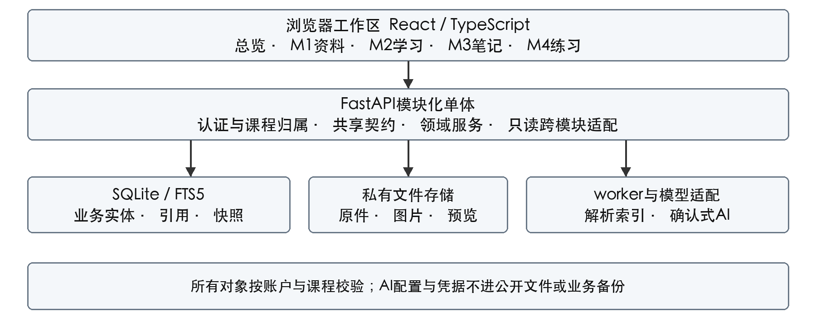
图6 当前总体架构示意（依据源码重新绘制）
采用模块化单体便于四人共享认证、事务和启动环境。模块通过版本/引用、只读适配器和快照交接，不靠同名标题猜测同一实体；当前没有单独部署的向量数据库或微服务集群。

3.1 数据组织与关键算法
表12 核心对象及约束
对象组 | 保存内容 | 保证的关系
User / Course | 账户、课程与归属 | 对象按账户/课程授权；localhost源码相同不等于账号同步。
Document / Version / Chunk | 原件元数据、不可变版本、片段正文与slide/page等定位 | 文件SHA-256、版本号和UUID定位；旧引用不自动漂移。
Citation / Note / NoteLink | 逐字来源、笔记revision、UUID双链与目录标签 | 引用验证版本/片段/摘录及偏移；冲突采用乐观锁。
RemoteQuery / AIResult | 发送范围与确认、配置修订、模型提示词、结果和私有检查点 | 预览与派发/续跑重新校验；部分报告不当完整成功历史。
PastPaper / PastQuestion / Topic | 题目、答案、分值年份、真题身份、知识标签与原文映射 | 核验后练习；题库原题出处与讲义知识来源分开。
ExamAttempt / Mistake / ReviewTask | 作答题目答案快照、错题与复习日期/状态 | 题库改动不改历史成绩；重做不改原试卷，计划不等于掌握。

从数据设计到具体算法
①资料检索：PPTX/DOCX/PDF文本提取后按真实位置建片段，资料关键词使用SQLite FTS5/BM25；笔记采用字面包含检索，计数与分页在同一读快照，摘要以纯文本和Unicode区间展示。
②AI来源与预算：发送前冻结资料/补充笔记及配置；输出经JSON/schema、来源归属、逐字摘录、哈希与偏移验证。长问答先分批提取相关依据再统一回答；长报告按部分独立生成。120秒窗口、修复上限与检查点共同限制实际调用。
③笔记协作：revision乐观锁检测409；基于已确认共同版本逐段三方合并，只产出草稿。UUID双链构成有向图，图谱仅按本人有效元数据有界查询，不用正文猜关系。
④练习与迁移：练习冻结题目/选项映射/参考答案和分值，选择题自动判分、解答题明确自评；标准包逐对象映射新UUID，严格校验关系并整批事务处理。当前课程包失败分支仍需修复，不以设计描述代替通过。

目录与物理数据
backend/app与frontend/src为主体源码；backend/migrations为演进记录；fixtures为必要自制输入；data保存本机数据库/业务文件，个人模型配置独立加密；.artifacts为生成物。运行数据、密钥、依赖和构建产物不属于可提交源码工作量。

4 工作量
统计日期为2026年11月7日，范围为当前本地工作区，含尚未提交的改动。采用cloc 2.06，按物理行识别语言并分别报告代码、注释和空白；code不含纯空白/纯注释行。共享文件只按其实际路径计一次，不把文件内容复制后重复计数。
表13 主体程序代码量
目录与语言 | 文件数 | 代码行 | 注释行 | 空白行
backend/app · Python | 181 | 28,542 | 459 | 2,884
frontend/src · TypeScript/TSX | 167 | 9,076 | 95 | 293
主体程序合计 | 348 | 37,618 | 554 | 3,177

建议汇报口径：“当前主体程序共37,618行有效代码，其中后端28,542行、前端9,076行。前端样式另有7,675行，主体加样式为45,293行。”主体全部物理行（含注释和空白）为41,349行，不与code口径混用。
表14 辅助工程投入单列
分类 | 文件数 | 代码行 | 说明
前端CSS | 37 | 7,675 | 样式单列，不混入主体逻辑
后端测试 | 118 | 23,249 | 包含API、权限、异常、集成与辅助
前端测试 | 124 | 8,588 | 单元与浏览器场景
数据库迁移 | 25 | 1,612 | 24个版本文件及env
根工程工具脚本 | 24 | 1,781 | Python、JavaScript、Bourne Shell
前端构建脚本 | 2 | 55 | Office及公式许可/资源构建

测试代码合计31,837行；迁移与工具合计3,448行；主体、样式、测试与上述辅助共80,578行，不能把该总数改称主体程序。cloc只列有可统计内容的文件，空初始化文件不因此成为新增功能。

排除与解释
排除node_modules、.venv、.tools、frontend/public生成运行时、dist、data、SQL/个人资料、截图、Office/PDF成品、缓存、锁文件/配置、Markdown说明和.d.ts声明。主体内仍可能含旧功能兼容或停用入口，代码量不等于当前可演示功能数。
不按四等份分摊代码量，也不以Git增删行数推定个人贡献。前端存在长行、多个模块复用共享层；每位成员以主责函数、测试、提交/交接和实际讲解说明工作。行数体现规模，正确性、设计与可复现证据体现质量。

4.1 统计复核与验收交付

按同一口径重新统计
在仓库根使用cloc 2.06。--skip-uniqueness按选定路径保留实际源码文件，避免不同空壳或相同内容文件被工具自动去重；选定目录不重叠，公共文件仍只计一次。
COUNT_LANGS=Python,TypeScript,JavaScript
cloc backend/app frontend/src --include-lang="$COUNT_LANGS" \
--not-match-f='\.d\.ts$' --skip-uniqueness --by-file \
--json --out=/tmp/hustudy-main-lines.json
cloc frontend/src --include-lang=CSS --skip-uniqueness
cloc backend/tests frontend/tests --include-lang="$COUNT_LANGS" \
--not-match-f='\.d\.ts$' --skip-uniqueness
cloc backend/migrations scripts frontend/scripts \
--include-lang=Python,JavaScript,'Bourne Shell' --skip-uniqueness
工具来源：github.com/AlDanial/cloc，固定tag v2.06。本轮使用官方单文件Perl版本，只存工程外临时目录，未新增网站运行依赖。测试与统计命令不是本轮全量通过证明。

验收前复核命令
PYTHONPATH=backend .venv/bin/python -m pytest -q
PYTHONPATH=backend .venv/bin/python scripts/verify_migrations.py
npm run test --prefix frontend
npm run build --prefix frontend
HUSTUDY_E2E_CHROME_CHANNEL=chrome npm run test:e2e --prefix frontend -- \
integration/manual-learning-loop.spec.ts m1/native-preview.spec.ts
.venv/bin/python scripts/verify_capacity.py --output /tmp/capacity.json
Playwright使用隔离8056/5178服务，不复用日常8000/5173。上列用例不是全部706场景；后端已知课程包失败仍会使全量非零退出。真实AI必须网页明确确认，不把Key写进命令或报告。

提交前四项核对
功能：四人讲解衔接，输入、预期和真实结果可复现。非功能：附环境/样本/失败和复验，保留待办。技术：源码与图表、数据关系和接口一致。工作量：最终改动后重数，保持主体与辅助分类，个人贡献另举证。

参考资料与证据入口
reference/课程教案.docx；项目报告模板.docx；汇报PPT-Hustudy.pptx（72页）；项目报告.docx。根README.md、user.md、main_idea.md及Hustudy_team_collaboration.md说明现行功能与分工。
详细性能、PDF、AI和测试记录见docs/zhy/materialhub、docs/zhy/shared_platform及成员docs/collaboration。历史记录按日期与范围使用，临时日志不代替长期发布证据。

